高一数学期末测
第Ⅰ卷（共60分）
一、选择题：（本大题共12小题，每小题5分，共60分.在每小题给出的四个选项中，选择一个符合题目要求的选项.）
1．下列命题中正确的是 （ ）
A．第一象限角必是锐角 B．终边相同的角相等
C．相等的角终边必相同 D．不相等的角其终边必不相同
2．已知角的终边过点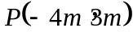，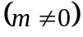，则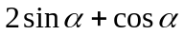的值是 （ ）
A．1或－1 B．或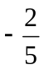 C．1或 D．－1或
3．下列命题正确的是 （ ）
A．若·=·，则= B．若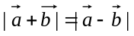，则·=0
C．若//，//，则// D．若与是单位向量，则·=1
4．计算下列几个式子，①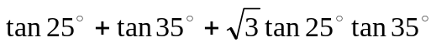,
②2(sin35°cos25°+sin55°cos65°), ③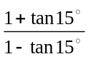 , ④ 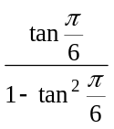，结果为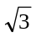的是（ ）
A．①② B．③ C．①②③ D．②③④
5．函数y＝cos(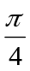－2x)的单调递增区间是 （ ）
A．[kπ＋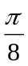，kπ＋π] （k∈Z） B．[kπ－π，kπ＋]（k∈Z）
C．[2kπ＋，2kπ＋π] （k∈Z） D．[2kπ－π，2kπ＋]（k∈Z）
6．△ABC中三个内角为A、B、C，若关于x的方程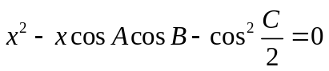有一根为1，则△ABC一定是 （ ）
A．直角三角形 B．等腰三角形 C．锐角三角形 D．钝角三角形
7．将函数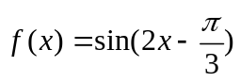的图像左移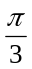，再将图像上各点横坐标压缩到原来的，则所得到的图象的解析式为 （ ）
A．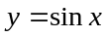 B．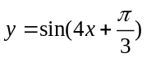
C．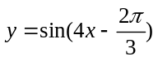 D．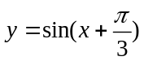
8. 化简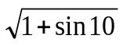+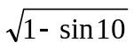，得到 （ ）
A．－2sin5 B．－2cos5 C．2sin5 D．2cos5
9．函数f(x)=sin2x·cos2x是 （ ）
A．周期为π的偶函数 B．周期为π的奇函数
C．周期为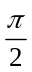的偶函数 D．周期为的奇函数.
10．若|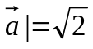 ，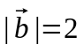 且（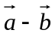）⊥ ，则与的夹角是 （ ）
A．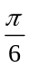 B．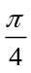 C．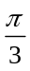 D．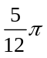
11．正方形ABCD的边长为1，记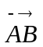＝，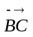＝，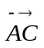＝，则下列结论错误的是（ ）
A．(－)·＝0 B．(＋－)·＝0
C．(|－| －||)＝ D．|＋＋|＝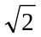
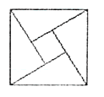
12．2002年8月，在北京召开的国际数学家大会会标如图所示，
它是由4个相同的直角三角形与中间的小正方形拼成的一大正
方形，若直角三角形中较小的锐角为，大正方形的面积是1，
小正方形的面积是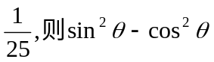的值等于（ ）
A．1 B．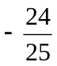 C．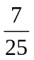 D． －
二、填空题（本大题共4小题，每小题4分，共16分。请把正确答案填在题中的横线上）
13．已知曲线y=Asin(ωx＋ϕ)＋k （A>0,ω>0,|ϕ|<π）在同一周期内的最高点的坐标为(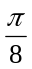, 4)，最低点的坐标为(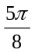, －2)，此曲线的函数表达式是 ．
14．设sinα－sinβ=，cosα+cosβ=, 则cos(α+β)= ．
15．已知向量上的一点（O为坐标原点），那么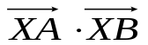的最小值是___________．
16．关于下列命题：①函数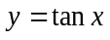在第一象限是增函数；②函数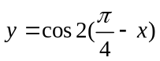是偶函数； ③函数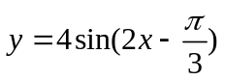的一个对称中心是（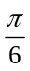，0）；④函数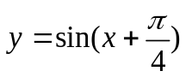在闭区间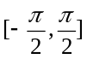上是增函数; 写出所有正确的命题的题号： 。

三、解答题（本大题共6小题，共74分.解答应写出文字说明，证明过程或演算步骤）
17．（本小题满分12分）
已知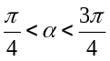，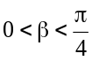，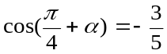，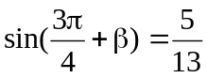，求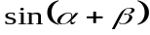的值.

18．（本小题满分12分）
已知函数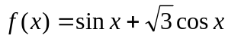。
（I）求的周期和振幅；
（II）用五点作图法作出在一个周期内的图象;
（III）写出函数的递减区间.

19．（本小题满分12分）
已知关于x的方程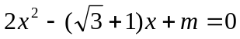的两根为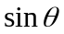和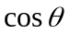，∈（0，π）. 求：
（I）m的值；
（II）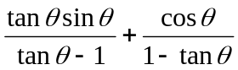的值；
（III）方程的两根及此时的值.

20．（本小题满分12分）
已知点A、B、C的坐标分别为A(3,0)、B(0,3)、C(cosα,sinα),α∈(,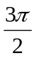).
（I）若|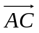|=|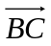|，求角α的值；
（II）若·=-1，求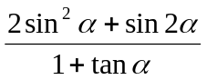的值.

21．（本小题满分12分）
某港口海水的深度（米）是时间（时）（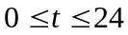）的函数，记为：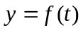
已知某日海水深度的数据如下：
（时） | 0 | 3 | 6 | 9 | 12 | 15 | 18 | 21 | 24
（米） | 10.0 | 13.0 | 9.9 | 7.0 | 10.0 | 13.0 | 10.1 | 7.0 | 10.0
经长期观察，的曲线可近似地看成函数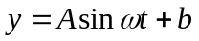的图象
（I）试根据以上数据，求出函数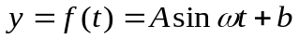的振幅、最小正周期和表达式；
（II）一般情况下，船舶航行时，船底离海底的距离为米或米以上时认为是安全的（船舶停靠时，船底只需不碰海底即可）。某船吃水深度（船底离水面的距离）为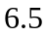米，如果该船希望在同一天内安全进出港，请问，它至多能在港内停留多长时间（忽略进出港所需时间）？

22．（本小题满分14分）
已知向量
（I）求证：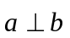；
（II）若存在不等于的实数和，使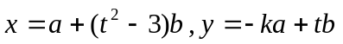满足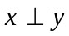。试求此时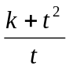的最小值。

参考答案
一、选择题：（本大题共12小题，每小题5分，共60分。）
1.C 2.B 3.B 4.C 5.B 6.B 7.B 8.A 9.D 10.B 11.D 12.D
二、填空题（本大题共4小题，每小题4分，共16分）
13．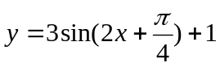 14．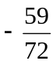 15．－8 16．③
三、解答题：
17．（本小题满分12分）
解：∵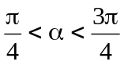 ∴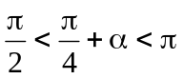 ---------------1分
又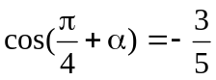 ∴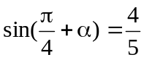 ---------------3分
∵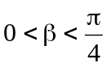 ∴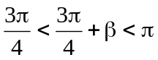 -------------4分
又 ∴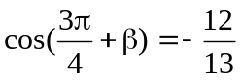 ----------6分
∴sin(α + β) = −sin[π + (α + β)] ----------------8分
= 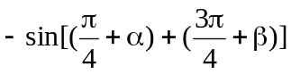
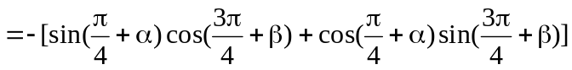 ------10分
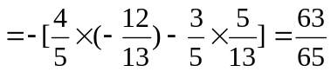 -----------12分
18．（本小题满分12分）
解：（I）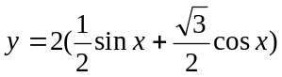＝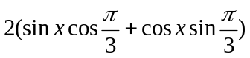
＝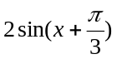 -----------2分
函数的周期为T＝，振幅为2。 ----------------4分
（II）列表：
 | 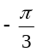 |  | 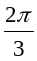 | 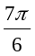 | 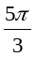
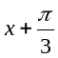 |  |  |  | 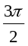
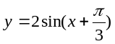 | 0 | 2 | 0 | -2 | 0

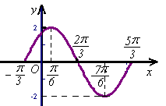
-----------------7分

图象如上。 ----------------9分
（III）由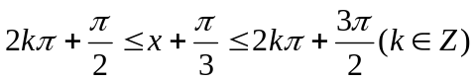解得： ---------10分
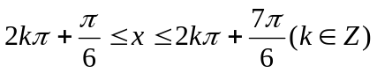
所以函数的递减区间为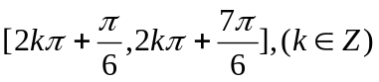 -------12分
19．（本小题满分12分）
（I）由韦达定理得：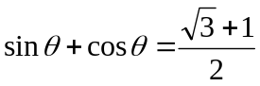 ----------1分
∴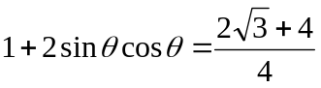 ∴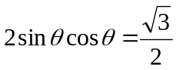 ---------2分
由韦达定理得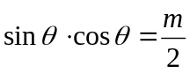=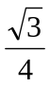 ∴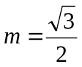 --------3分
（II）∵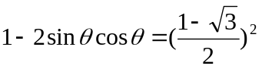 ∴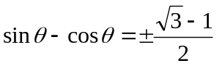 ---4分
∵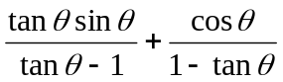=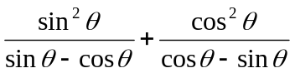
=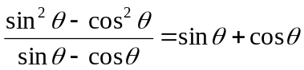 ---------6分
∴原式= -----------------------7分
（III）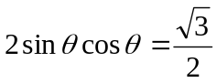>0
∵与同号，又∵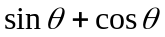>0
∴与同正号 -------------------------8分
∵∈（0，π） ∴∈（0，） ------------------9分
∵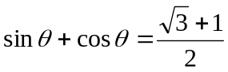 ，且
∴=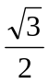，=；或=，=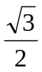 --------11分
∴=或=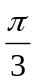. ---------------------------12分
20．（本小题满分12分）
解：（I）∵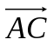=(cosα-3,sinα)，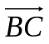=(cosα,sinα-3), --2分
∴||=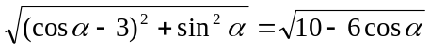,
||=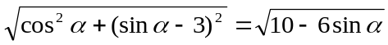. --------------4分
由||=||得sinα=cosα.
又∵α∈(,)，∴α=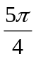. ----------------------6分
（II）由·=-1,
得(cosα-3)cosα+sinα(sinα-3)=-1.∴sinα+cosα= ---8分
由上式两边平方得1+2sinαcosα=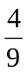,
∴2sinαcosα=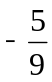. ----------------------------10分
又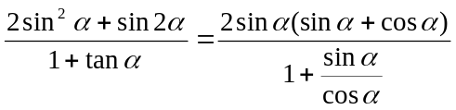=2sinαcosα.
∴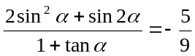. -------------------------12分
21．（本小题满分12分）
解：（I）依题意有：最小正周期为： T=12 --------1分
振幅：A=3，b=10， 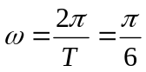 ---------2分
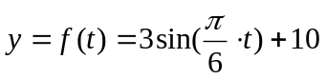 ----------------------4分
（II）该船安全进出港，需满足：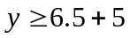
即：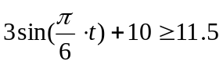 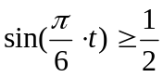 ---------6分
∴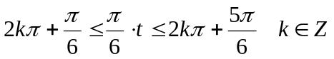
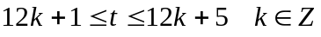 -----------------------8分
又 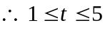或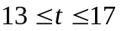 ------------10分
依题意：该船至多能在港内停留：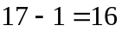（小时） ----12分

22．（本小题满分14分）
解：由诱导公式得： -------2分
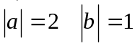 -------------------------3分
（I） 则 ---------5分
（II）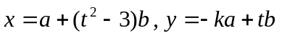
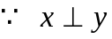 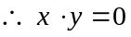 -------------------------6分
即：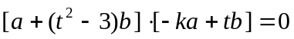
∴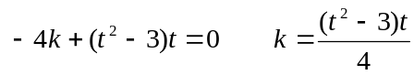 -----------------------9分
∴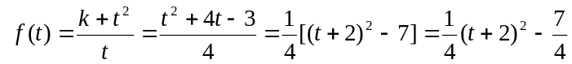 ------12分
即当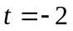时，的最小值为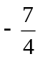. ---------------14分

